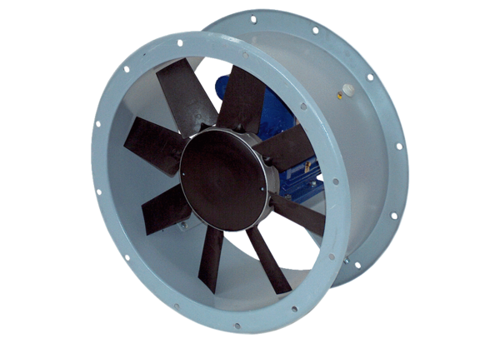Ventilateur hélicoïde pour gaine ronde DAR 71/8 0,25Unité de conditionnement : 1 pièceGamme: C
Numéro de référence : 0073.0135Fabricant : MAICO

